**Классный руководитель**

Ирзаева Наталья Геннадьевна

**Новости**

**День матери**

***Классный час «Разговор о важном»  21 ноября, посвященный «Дню матери».***

Ученики нашего класса  посмотрели видеоматериал о празднике День матери, познакомились со смыслом и символикой праздника, побеседовали  о роли матери в жизни каждого ребенка, обсудили, почему символом праздника День матери выбрана именно незабудка, изготовили праздничную открытку для мамы.

[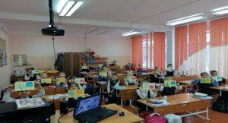](http://школа11.ачинск-обр.рф/wp-content/uploads/2022/11/risunok25.jpg)

В заключении сделали вывод, что для  каждого  человека  мама — это самый дорогой, родной и любимый человек. Мама – и преданный друг, и советчик,  и помощник. Будем стараться  проявлять свою любовь к мамам — заботиться о них, внимательно к ним относиться.

**Классный час «Разговор о важном» 14 ноября «Мы разные - мы вместе»**

***14 ноября 2022 года*** в нашем классе прошел классный час  на тему «Мы разные — мы вместе». Учащиеся познакомились с территориальным и культурным многообразием нашей многонациональной родины — России.

Ребята отправились в виртуальное путешествие по различным регионам России, среди которых были Ставропольский край, Алтайский край, Республика Тыва, Северная Осетия и прочие.

Также ученики познакомились с национальными блюдами и диалектами разных народов страны.

В заключительной части занятия, были подведены итоги и дана ссылка на сайт Русского географического общества https://kino.rgo.ru/, где много интересной информации о нашей стране.

[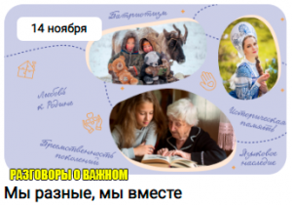](http://школа11.ачинск-обр.рф/wp-content/uploads/2022/11/risunok7.png)

**7 ноября 2022 года в нашем классе прошёл очередной цикл «Разговоров о важном» на тему «День народного единства»**

**Классный час «Разговор о важном» 7 ноября «День народного единства».**

7 ноября 2022 года в нашем классе прошёл очередной цикл «Разговоров о важном» на тему «День народного единства». Главнаой целью было — сформировать у учащихся историческую память и пробудить чувство сопричастности к традиционным ценностям.  
Занятие прошло в форме беседы с использование презентации, видеоматериалов, интерактивных заданий.  
Был сделан вывод — День народного единства – праздник, способствующий объединению всех национальностей, народностей и этносов в один русский народ ради развития и процветания России.  
В заключении детям было предложено выполнить творческое задание. На черно-белых изображениях городов и поселков нужно было нарисовать уличные украшения праздника.

[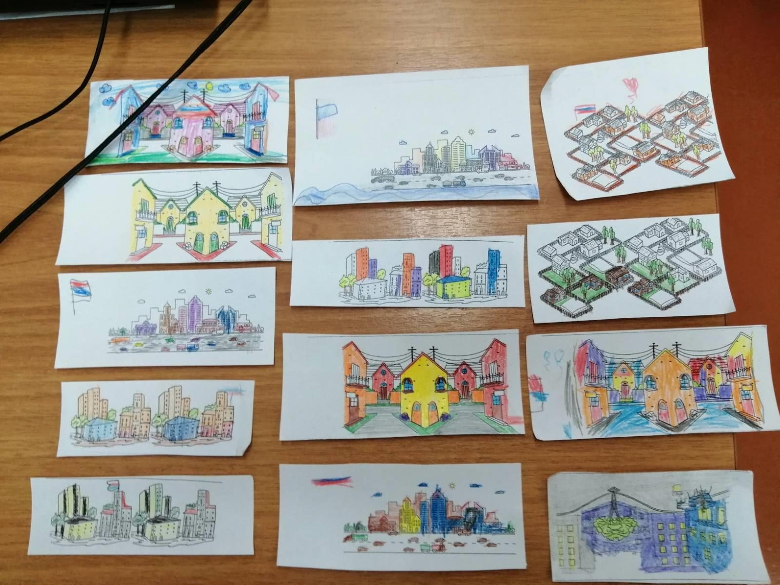](http://школа11.ачинск-обр.рф/wp-content/uploads/2022/11/img41-rotated.jpg)

[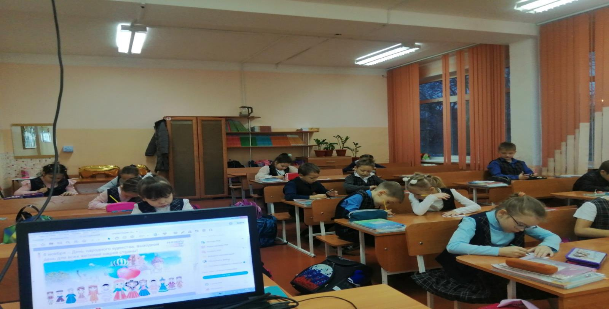](http://школа11.ачинск-обр.рф/wp-content/uploads/2022/11/img48.jpg)

**«Россия –мировой лидер атомной отрасли»**

***Классный час «Разговор о важном»***

***24 октября «Россия –мировой лидер атомной отрасли»***

Мы  говорили  об атомном ледокольном флоте и развитии Северного морского пути. Познакомились с особенностями российской Арктики и значением Северного морского пути.

Занятие прошло в форме эврестической  беседы, а началось с погружения в игровой сюжет. Учитель предложил отправиться в вооброжаемое путешествие, рассказывал, что несмотря на суровый климат, Арктика –очень значимый и перспективный регион. С ребятами  побеседовали о природных условиях Арктики, ее обитателях, об особенностях транспортного сообщения.

Дети  также поработали с карточками: отобрали те из них, на которых изображены животные, обитающие в Арктике.

Ученики  узнали, что с развитием ледокольного флота  увеличилось количество судов, проходящих этим маршрутом.

При знакомстве с Северным морским путем, дети получили представление о том, что это важнейшая транспортная артерия нашей страны, обеспечивающая развитие севера. В настоящий момент эта морская трасса имеет не только всероссийское, но и мировое значение.

Занятие завершилось принятием участия в викторине.

[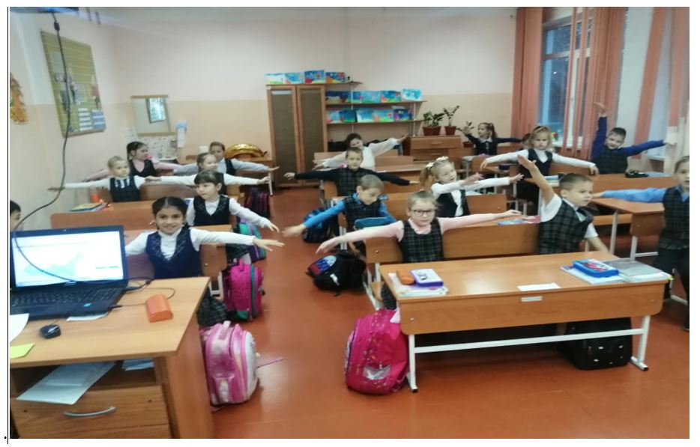](http://школа11.ачинск-обр.рф/wp-content/uploads/2022/10/2125.jpg)

**Детская библиотека**

Мы все с детства любим сказки. Сказки учат нас жизни, рассказывают о добре и зле. Сказка помогает познать мир. А вот, как хорошо сказки  
знают ребята нашего класса, мы узнали в ходе литературной викторины «В гостях у сказки».

Участники викторины были разделены на две команды. Нашим командам необходимо было отгадать загадки о сказках, сказочных героях или сказочных предметах. И обе команды с легкостью справились с этим заданием. Затем ребята отгадывали сказки по изображенному набору предметов, собирали пазлы с картинками из сказок, вспоминали пословицы из сказок. И в этом состязании обе команды не уступали друг другу. В итоге- победила дружба!

Было очень интересно! Мы получили массу положительных эмоций!

[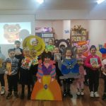](http://школа11.ачинск-обр.рф/wp-content/uploads/2022/10/image005-8.jpg)

**«День музыки»**

Детьми просмотрен видеоролик о празднике «День музыки».  
Учащиеся познакомились с изобразительными возможностями музыки посредством пьесы Сен-Санса «Карнавал животных». Также познакомились с творчеством композитора И.П. Чайковского. Прослушали произведение «Вальс цветов». Убедились в том, что природа наполнена музыкальными звуками.  
В заключении, под звучание песни композитора Струве Г.А. «Я хочу увидеть музыку, я хочу услышать музыку» все ученики создали воображаемые музыкальные картины природы и отразили их в мини-проектах. Музыка — это и птичьи трели, и капели, и тихий шелест ветвей, и шелест листьев, и солнечные лучи, и тучки облаков и все то, что нас окружает, все это –музыка.

[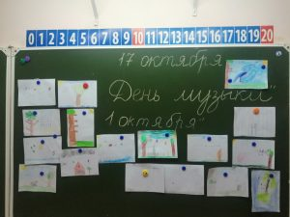](http://школа11.ачинск-обр.рф/wp-content/uploads/2022/10/image6-1.jpeg)

**«День отца»**

4 октября 2021 года Президент Российской Федерации Владимир Владимирович Путин подписал Указ об утверждении в России Дня отца – официального праздника, который будет отмечаться ежегодно в третье воскресенье октября. В 2022 году этот праздник будет отмечаться 16 октября.  
День отца как национальный праздник проходит во многих странах мира. В нашей стране история возникновения праздника уходит в далёкое прошлое, становится культурным достоянием современного института отцовства и его традиций.  
Ребятами был просмотрен видеоролик, проведена беседа по теме, выполнены интерактивные задания, а также предложено нарисовать рисунок «Выходной день с моим папой».

[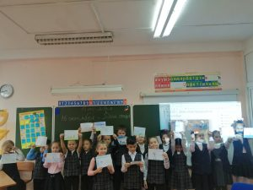](http://школа11.ачинск-обр.рф/wp-content/uploads/2022/10/image2-3.jpeg)

**«Ачинский краеведческий музей имени Д.С. Каргаполова»**

Первоклассники впервые городском музее…

8 октября мы впервые посетили «Ачинский краеведческий музей имени Д.С. Каргаполова». Нас встретил приветливый экскурсовод, с которым все отправились в увлекательное путешествие, рассматривая экспонаты музея. Учеников познакомили с историческим прошлым нашего города, с предметами быта глубокой старины.

Ученики нашего класса смогли приобщиться к прошлому. Девочки посидели за старинной швейной машинкой.

Мальчики поработали ухватом возле русской печки. Каждый, посетив музей, имел возможность расширить свой кругозор

Нам очень понравилась эта экскурсия. Ребята были под впечатлением, дома рассказывали родителям о том, что видели. Некоторые даже стали задавать вопросы не только о том, что его сейчас окружает, а также, что было раньше. Из этого можно сделать вывод, что музей позволяет устанавливать сопричастность детей с прошлым.

[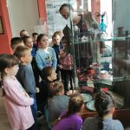](http://школа11.ачинск-обр.рф/wp-content/uploads/2022/10/image5-1.jpeg)

[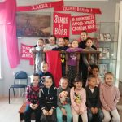](http://школа11.ачинск-обр.рф/wp-content/uploads/2022/10/image4-2.jpeg)

**День учителя**

Пробуждение интереса к профессии учителя, воспитание уважения к учителю, наставнику, формирование представления о роли учителя в становлении личности каждого человека стало главной целью урока. Занятие прошли в форме беседы-обсуждения с использованием рекомендованных методических материалов с сайта Всероссийского проекта: видеоролика, интерактивных заданий, включающих в себя анализ информации.  
В заключении , ученики нашего класса подвели итог занятия : первый учитель для любого человека- это добрый волшебник, помощник на сложной дороге к знаниям, который учит уважению, любви к ближнему, помогает вырасти настоящими людьми.  
Ребята с удовольствием нарисовали рисунки по данной тематике.  
Стоит сказать, что часть учеников нашего класса мечтают стать учителем.

[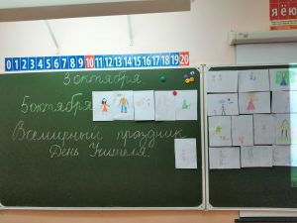](http://школа11.ачинск-обр.рф/wp-content/uploads/2022/10/image1-3.jpeg)

**Посещение театра**

Как хорошо, что есть театр!  
Он был и будет с нами вечно,  
Всегда готовый утверждать  
Всё, что на свете человечно.  
Здесь все прекрасно – жесты, маски,  
Костюмы, музыка, игра.  
Здесь оживают наши сказки.  
И с ними светлый мир добра!

Посмотрели сказку «Огниво». Сказка была очень интересной. Волшебная история любви солдата и принцессы, которым пришлось преодолеть много препятствий на пути к своему счастью. Мы получили огромное удовольствие от этого спектакля. По дороге в домой, все обменивались впечатлениями. Будем стараться, чтобы эти походы были как можно чаще.

[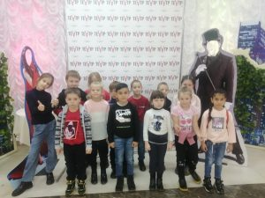](http://школа11.ачинск-обр.рф/wp-content/uploads/2022/10/image3-2.jpeg)

**«Наша страна – Россия**

***12 сентября 2022 года*** в нашем классе  состоялся  урок «Разговоры о важном». Тема занятия «Наша страна – Россия». Целями  занятия стало пробуждение интереса к изучению отечественной истории и культуры, воспитание гражданственности и патриотизма, формирование и конкретизация понятия «Родина», осознание собственного отношения к ней, формирование представления о культурном и историческом единстве Российского народа, важности сохранения единства; воспитание любви к своему Отечеству, гордости за свою страну

На уроке обсуждали понятие «Родина», формулировали собственное отношение к ней, вспоминали пословицы и поговорки, проводили интерактивную игру, смотрели видеоролики  о России.

[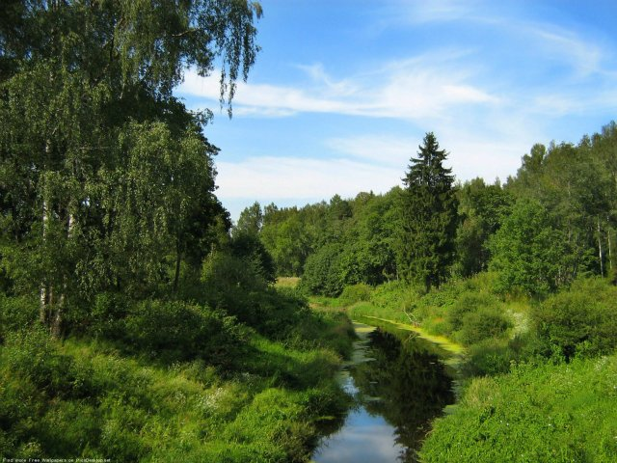](http://школа11.ачинск-обр.рф/wp-content/uploads/2022/09/image001-1.jpg)

**165-летие со дня рождения Константина Эдуардовича Циолковского**

***Сегодня 19 сентября 2022 года*** в нашем классе прошло занятие «Разговоры о важном», темой которого стало**«165-летие со дня рождения Константина Эдуардовича Циолковского»** русского учёного, разрабатывавшего теоретические вопросы космонавтики и занимавшегося философскими проблемами освоения космоса.

Ребята посмотрели информационный ролик о Константине Эдуардовиче и вместе с классными руководителями обсудили подвиги людей во имя науки.

Такие мероприятия позволяют ребятам задавать вопросы обо всем, что их волнует  и получать на них  ответы.

Также,  в нашей школе прошло мероприятие, ставшее уже еженедельным: торжественная церемония поднятия флага РФ и прослушиванием гимна России.

Занятия «Разговор о важном» у нас будут проходить еженедельно по понедельникам.

[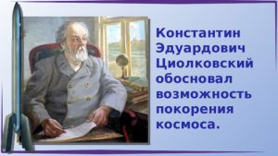](http://школа11.ачинск-обр.рф/wp-content/uploads/2022/09/image002-1.jpg)

**День здоровья в школе**

День здоровья — это весёлый праздник хорошего настроения, спорта и здоровья. Школьники очень ждут этот день, чтобы поучаствовать в спортивных соревнованиях, подышать свежим воздухом. А для нас –первоклассников это событие проходило впервые!  
Здесь было много увлекательных эстафет, где мы с энтузиазмом состязались с параллельными классами в скорости, ловкости и сплочённости. В результате, все участники получили заряд бодрости и здоровья на новый учебный год. Хотим сказать спасибо нашим инициативным педагогам– праздник удался!  
Немного позже было награждение. Мы были приятно удивлены победой. Нам была вручена грамота и сладкий приз!

[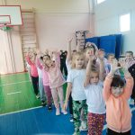](http://школа11.ачинск-обр.рф/wp-content/uploads/2022/10/image003-8.jpg)

[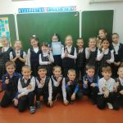](http://школа11.ачинск-обр.рф/wp-content/uploads/2022/10/image004-1.jpg)

**1 сентября 2022 года**

1 сентября ровно в 11.00 в нашей школе началась торжественная линейка для учащихся 1, 9 ,11 классов. Линейка открывались гимном РФ в исполнении Ирины Бах. после которого мэр нашего города И.П. Титенков и директор нашей школы Мартынов Е.Ю. поздравили собравшихся с Днём знаний и пожелала здоровья, успехов в учёбе, старания, терпения, мира и добра.  
Главными героями торжества стали, впервые перешагнувшие порог школы первоклассники. А это и наш 1 «Б» класс! !  
По традиции на праздник поздравить учителей, ребят и их родителей с началом учебного года пришли представители управления образования нашего города, которые выступили с приветственной речью в адрес присутствующих. Выступающие пожелали школьникам новых успехов и свершений, неиссякаемого оптимизма и стремления быть достойными гражданами России.  
Праздничная атмосфера чувствовалась абсолютно во всем: в оформлении зала, радостно-сдержанном приветствии учителей и школьников, праздничным концертом. Нарядными и взволнованными были гости, учителя, дети и их родители  
Самые маленькие виновники торжества были в первых рядах, а это Мы — наш 1 «Б» класс. Здесь – царство букетов и белых бантов. Первоклассники впервые прочитали стихотворения, посвященные первому дню в первом классе.  
По сложившейся традиции для всех присутствующих прозвенел звонок на первый урок, который дали ученик 11-го класса и ученица 1 класса. Первый звонок проводил первоклассников на первый в их жизни урок мира, добра и знаний, где между детьми и учителем начался первый разговор о важном.

[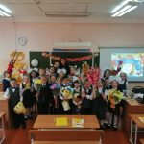](http://школа11.ачинск-обр.рф/wp-content/uploads/2022/10/image001-11.jpg)

[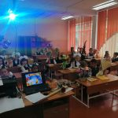](http://школа11.ачинск-обр.рф/wp-content/uploads/2022/10/image002.jpg)

[](https://sh11-achinsk-r04.gosweb.gosuslugi.ru/nasha-shkola/nashi-klassy/2b-1/novosti-2_26.html)

[**ПРАЗДНИК**](https://sh11-achinsk-r04.gosweb.gosuslugi.ru/nasha-shkola/nashi-klassy/2b-1/?filter%5b4466%5d%5bCategory%5d=1)

09 января 2023, 16:32

[**Классный час «Разговор о важном» 9 января «Новый год. Семейные праздники и мечты».**](https://sh11-achinsk-r04.gosweb.gosuslugi.ru/nasha-shkola/nashi-klassy/2b-1/novosti-2_26.html)

Классный час «Разговор о важном» 9 января «Новый год. Семейные праздники и мечты». 9 января 2023 года в нашем классе прошёл очередной цикл "Разговоров о важном" на тему "Светлый праздник Рождества". Главной целью было –познакомить с праздником Рождества, способствовать сохранению рождественских традиций, ориентированных на проявление добра и заботы.

[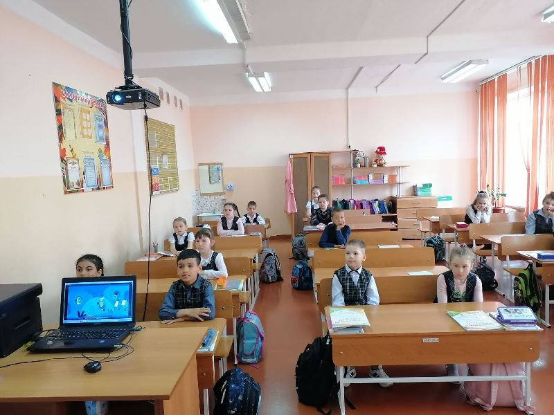](https://sh11-achinsk-r04.gosweb.gosuslugi.ru/nasha-shkola/nashi-klassy/2b-1/novosti-3_213.html)

[**РАЗГОВОРЫ О ВАЖНОМ**](https://sh11-achinsk-r04.gosweb.gosuslugi.ru/nasha-shkola/nashi-klassy/2b-1/?filter%5b4467%5d%5bCategory%5d=26)

28 мая 2023, 19:08

[**Классный час «Разговор о важном» 22 мая 2023 года « Что такое счастье ?»**](https://sh11-achinsk-r04.gosweb.gosuslugi.ru/nasha-shkola/nashi-klassy/2b-1/novosti-3_213.html)

Занятие началось с краткой беседы, ориентированной на актуализацию знаний обучающихся, и позволило обратиться к личному опыту детей. После просмотра выступления Н.М. Цискаридзе, обучающиеся рассуждали над ответами спикера в ролике, выделяли главные, по мнению выступающего, элементы счастья, отвечают на вопросы, делали выводы о том, что делает человека счастливым и как делать счастливыми других людей.

[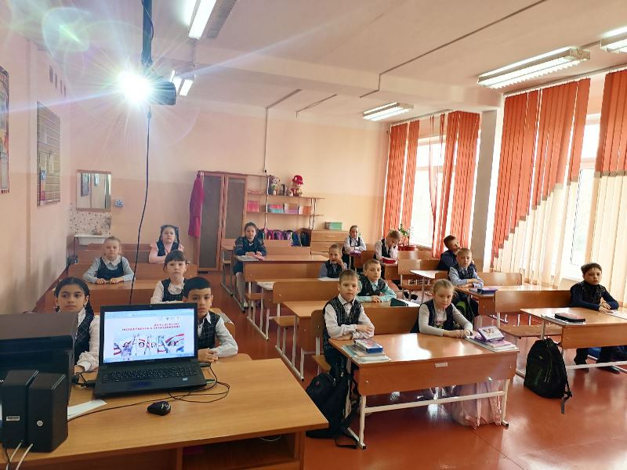](https://sh11-achinsk-r04.gosweb.gosuslugi.ru/nasha-shkola/nashi-klassy/2b-1/novosti-3_178.html)

[**РАЗГОВОРЫ О ВАЖНОМ**](https://sh11-achinsk-r04.gosweb.gosuslugi.ru/nasha-shkola/nashi-klassy/2b-1/?filter%5b4467%5d%5bCategory%5d=26)

19 мая 2023, 20:15

[**«День детских общественных объединений»**](https://sh11-achinsk-r04.gosweb.gosuslugi.ru/nasha-shkola/nashi-klassy/2b-1/novosti-3_178.html)

Целью занятия было - сформировать у обучающихся представления о детских общественных объединениях и вовлечь в деятельность Российского движения детей и молодежи «Движение первых» (далее – РДДМ, Движение первых), мотивировать на участие в проектах Движения и в работе первичных отделений.

[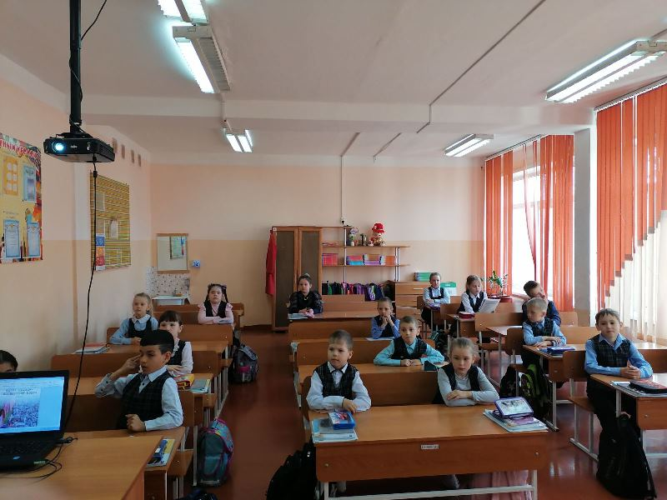](https://sh11-achinsk-r04.gosweb.gosuslugi.ru/nasha-shkola/nashi-klassy/2b-1/novosti-3_167.html)

[**РАЗГОВОРЫ О ВАЖНОМ**](https://sh11-achinsk-r04.gosweb.gosuslugi.ru/nasha-shkola/nashi-klassy/2b-1/?filter%5b4467%5d%5bCategory%5d=26)

08 мая 2023, 19:55

[**Классный час «Разговор о важном» 4 мая 2023 года «День Победы. Бессмертный полк».**](https://sh11-achinsk-r04.gosweb.gosuslugi.ru/nasha-shkola/nashi-klassy/2b-1/novosti-3_167.html)

Целью занятия было - сформировать у обучающихся первоначальное представление о подвиге и героизме, который проявляли люди во время Великой Отечественной войны, прививать уважительное отношение к таким ценностям, как долг и служение Отечеству, патриотизм.

[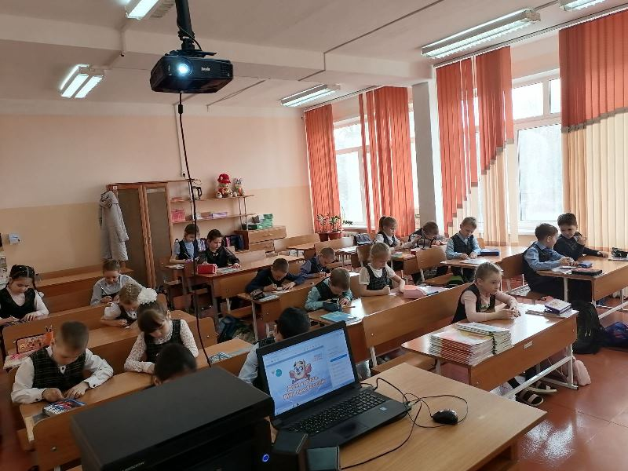](https://sh11-achinsk-r04.gosweb.gosuslugi.ru/nasha-shkola/nashi-klassy/2b-1/novosti-3_141.html)

[**РАЗГОВОРЫ О ВАЖНОМ**](https://sh11-achinsk-r04.gosweb.gosuslugi.ru/nasha-shkola/nashi-klassy/2b-1/?filter%5b4467%5d%5bCategory%5d=26)

26 апреля 2023, 08:10

[**Классный час «Разговор о важном» 24 апреля «День труда».**](https://sh11-achinsk-r04.gosweb.gosuslugi.ru/nasha-shkola/nashi-klassy/2b-1/novosti-3_141.html)

24 апреля 2023 года в нашем классе прошёл очередной цикл "Разговоров о важном» на тему «День труда". В вводной беседе на основе выполнения задания, связанного с анализом предложенных рисунков, актуализировались центральные понятия занятия – труд, трудовая деятельность, профессия человека. В процессе беседы поддерживалось возникающее чувство уважения и благодарности к людям разных профессий.

[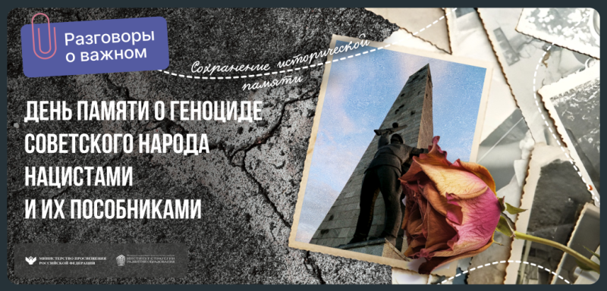](https://sh11-achinsk-r04.gosweb.gosuslugi.ru/nasha-shkola/nashi-klassy/2b-1/novosti-3_138.html)

[**РАЗГОВОРЫ О ВАЖНОМ**](https://sh11-achinsk-r04.gosweb.gosuslugi.ru/nasha-shkola/nashi-klassy/2b-1/?filter%5b4467%5d%5bCategory%5d=26)

23 апреля 2023, 18:37

[**Классный час «Разговор о важном» 17 апреля2023 года «День памяти о геноциде советского народа нацистами и их пособниками».**](https://sh11-achinsk-r04.gosweb.gosuslugi.ru/nasha-shkola/nashi-klassy/2b-1/novosti-3_138.html)

Принятия мотива отношения к теме занятия, к обсуждению очень сложных, но актуальных проблем современного мира началось с задания: детям предлагается вспомнить страницу истории Великой Отечественной войны – о подвиге советского солдата, который, рискуя жизнью, спас в Берлине во время боя немецкую девочку. Беседа поможет выразить отношение участников занятия к этому благородному поступку советского солдата.

[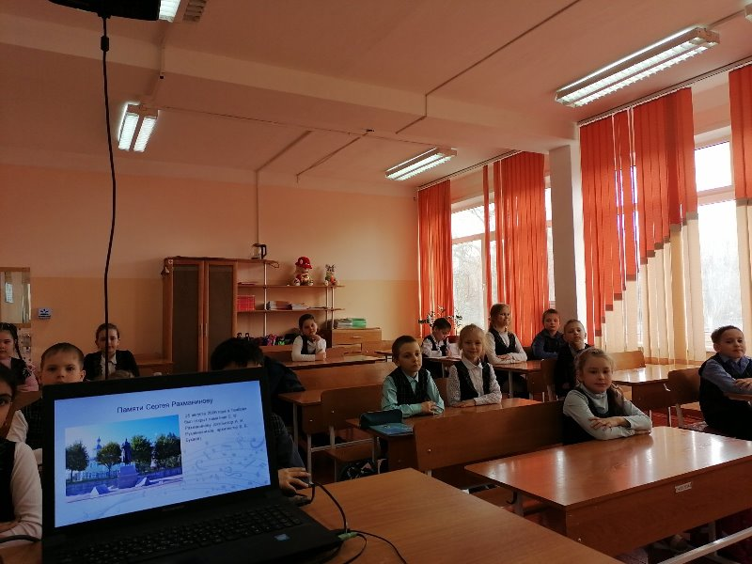](https://sh11-achinsk-r04.gosweb.gosuslugi.ru/nasha-shkola/nashi-klassy/2b-1/novosti-3_124.html)

[**ДРУГОЕ**](https://sh11-achinsk-r04.gosweb.gosuslugi.ru/nasha-shkola/nashi-klassy/2b-1/?filter%5b4467%5d%5bCategory%5d=32)

16 апреля 2023, 18:56

[**К 150-летию со дня рождения Сергея Рахманинова…**](https://sh11-achinsk-r04.gosweb.gosuslugi.ru/nasha-shkola/nashi-klassy/2b-1/novosti-3_124.html)

В этом году в России отмечают 150-летие со дня рождения Сергея Рахманинова, гениального композитора, пианиста и дирижёра. Родился он 1 апреля 1873 года в усадьбе Семёново Старорусского уезда Новгородской губернии.

[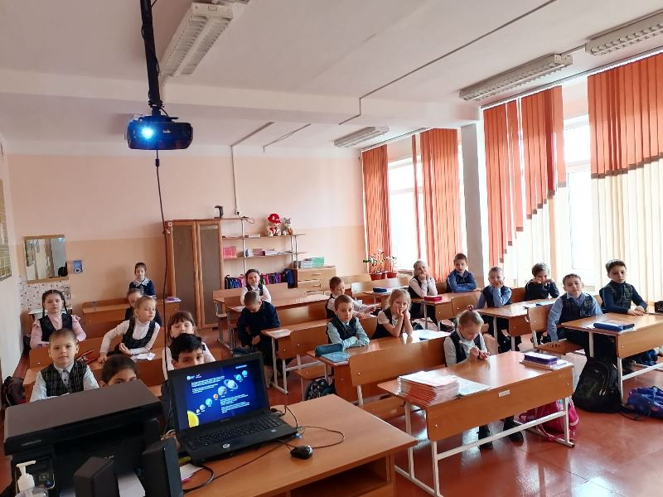](https://sh11-achinsk-r04.gosweb.gosuslugi.ru/nasha-shkola/nashi-klassy/2b-1/novosti-3_123.html)

[**РАЗГОВОРЫ О ВАЖНОМ**](https://sh11-achinsk-r04.gosweb.gosuslugi.ru/nasha-shkola/nashi-klassy/2b-1/?filter%5b4467%5d%5bCategory%5d=26)

16 апреля 2023, 18:54

[**Классный час «Разговор о важном» 10 апреля «День Космонавтики. Мы первые».**](https://sh11-achinsk-r04.gosweb.gosuslugi.ru/nasha-shkola/nashi-klassy/2b-1/novosti-3_123.html)

10 апреля 2023 года в нашем классе прошёл очередной цикл "Разговоров о важном" на тему "День Космонавтики. Мы первые". Главной целью было - воспитание у обучающихся интереса к достижениям нашей страны в области космических исследований, формирование интереса к областям знаний, связанных с космосом, пониманием значимости труда людей, связанных с изучением космоса.

[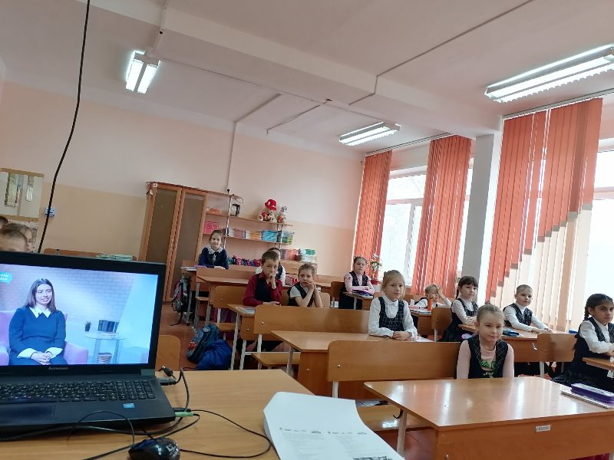](https://sh11-achinsk-r04.gosweb.gosuslugi.ru/nasha-shkola/nashi-klassy/2b-1/novosti-3_111.html)

[**РАЗГОВОРЫ О ВАЖНОМ**](https://sh11-achinsk-r04.gosweb.gosuslugi.ru/nasha-shkola/nashi-klassy/2b-1/?filter%5b4467%5d%5bCategory%5d=26)

08 апреля 2023, 19:09

[**"День Земли".**](https://sh11-achinsk-r04.gosweb.gosuslugi.ru/nasha-shkola/nashi-klassy/2b-1/novosti-3_111.html)

3 апреля 2023 года в нашем классе прошёл очередной цикл "Разговоров о важном" на тему "День Земли". Главной целью было – познакомить обучающихся с Днем Земли, дать первоначальные сведения об экологии, формировать грамотное экологическое поведение, представляющее собой ответственное отношение к окружающему миру, воспитывать бережное отношение к окружающей среде.

[](https://sh11-achinsk-r04.gosweb.gosuslugi.ru/nasha-shkola/nashi-klassy/2b-1/novosti-3_96.html)

[**РАЗГОВОРЫ О ВАЖНОМ**](https://sh11-achinsk-r04.gosweb.gosuslugi.ru/nasha-shkola/nashi-klassy/2b-1/?filter%5b4467%5d%5bCategory%5d=26)

25 марта 2023, 18:49

[**«Воссоединение Крыма с Россией».**](https://sh11-achinsk-r04.gosweb.gosuslugi.ru/nasha-shkola/nashi-klassy/2b-1/novosti-3_96.html)

20 марта 2023 года в нашем классе прошёл очередной цикл "Разговоров о важном" на тему "Воссоединение Крыма с Россией".

[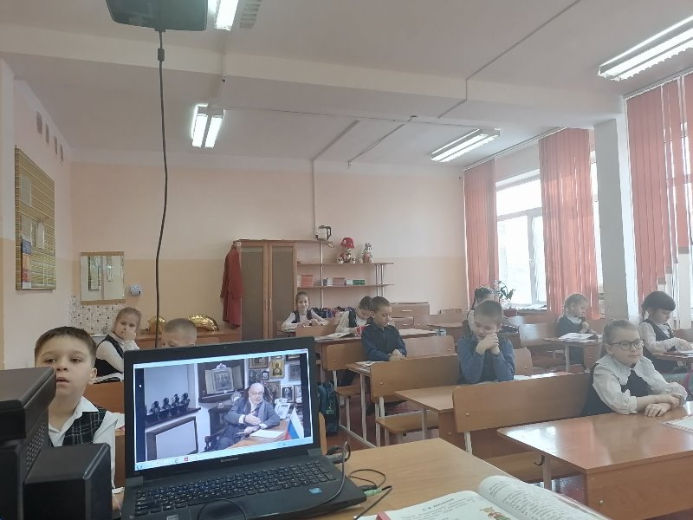](https://sh11-achinsk-r04.gosweb.gosuslugi.ru/nasha-shkola/nashi-klassy/2b-1/novosti-3_86.html)

[**РАЗГОВОРЫ О ВАЖНОМ**](https://sh11-achinsk-r04.gosweb.gosuslugi.ru/nasha-shkola/nashi-klassy/2b-1/?filter%5b4467%5d%5bCategory%5d=26)

19 марта 2023, 18:36

[**110 лет со дня рождения советского писателя и поэта, автора слов гимна СССР и гимна России С.В. МИХАЛКОВА**](https://sh11-achinsk-r04.gosweb.gosuslugi.ru/nasha-shkola/nashi-klassy/2b-1/novosti-3_86.html)

13 марта 2023 года в нашем классе прошёл очередной цикл "Разговоров о важном" на тему «110 лет со дня рождения советского писателя и поэта, автора слов гимна СССР и гимна России С.В. МИХАЛКОВА».